**Laboratorio Nro. 5 Árboles binarios**

|  |  |  |
| --- | --- | --- |
| **Santiago Soto Marulanda**  Universidad Eafit  Medellín, Colombia  ssotom@eafit.edu.co | **Andrés Sánchez Castrillón**  Universidad Eafit  Medellín, Colombia  asanchezc@eafit.edu.co | **Jamerson Stive Correa**  Universidad Eafit  Medellín, Colombia  jscorreac@eafit.edu.co |

**3) Simulacro de preguntas de sustentación de Proyectos**

1. 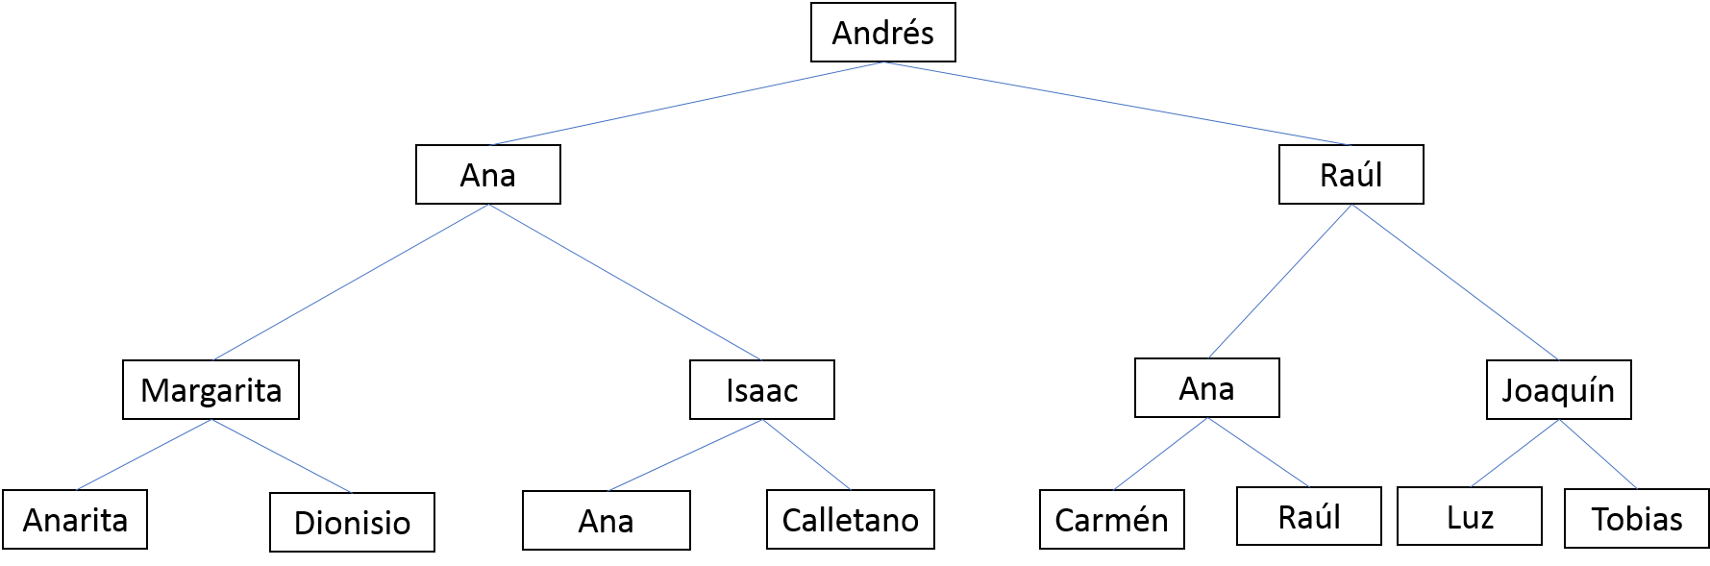
2. No se puede implementar una búsqueda en árbol binario con complejidad O(log(n)) puesto que en un árbol genealógico la jerarquía no puede ser modificada, y tampoco se puede establecer alguna comparación de búsqueda que le facilite, la condición de hombres a la derecha y mujeres a la izquierda no sirve de nada para la búsqueda.
3. **2.1:** este tipo de árbol se compone de una raíz de tipo nodo inicializada por defecto con el valor nulo. el método insertar realiza un análisis del valor a insertar y el valor de un nodo específico, si el valor a insertar es menor, realiza el análisis hacia el nodo izquierdo y si es mayor realiza el análisis hacia el nodo derecho hasta encontrar un nodo nulo y así ubicarse en este nodo.

el recorrido en pos-orden se realiza de manera recursiva, donde en cada paso por la función se trata al nodo izquierdo y derecho como una raíz de un árbol diferente y así imprimir el valor del nodo más a la izquierda (el menor valor) imprimir su “hermano derecho” y luego su nodo.

***4. Complejidad:***

***Insert***

*T(n) = c + T(n-1)*

*T(n) = c.n + c*

*T(n) es O(c.n + c) //notación o*

*T(n) es O((c.n) //RS*

*T(n) es O(n) //RP*

***Recorrido en pos orden***

*T(n) = c + 2*T(n/2)*

*T(n) = c(n-1) + ((c*n)/2)*

*T(n) es O(c*(n-1) + ((c*n)/2)) //notación o*

*T(n) es O(c*n - c) //RS*

*T(n) es O(c*n) //RS*

*T(n) es O(n) //RP*

***5.*** *para todo el numeral 2.1 la variable n representa el tamaño del árbol al cual se le va a ejecutar la función de insertar o la función de imprimir en pos orden*

***4) Simulacro de Parcial***

1. *a) Complete el espacio en línea 04*

***altura(raiz.izq);***

*b) Complete el espacio en línea 05*

***altura(raiz.der);***

1. ***c)*** *3*
2. *a) Complete el espacio de la línea 03*

***false***

*b) Complete el espacio de la línea 05*

***a.dato***

*c) Complete los espacios de la línea 07*

***a.izq, suma - a.dato***

*d) Complete los espacios de la línea 08*

***a.der, suma - a.dato***



*4.1.****c)*** *T(n)=2.T(n/2)+C*

*4.2.****a)*** *O(n)*

*4.3.****d)*** *Wilkenson, Joaquina, Estaquia, Florinda, Yovín, Eustaquio, Sufranio, Piolina, Wilberta, Piolín, Usnavy*

*4.4.* ***a)****Cambiar el orden de las líneas 03, 04 y 05 por 05, 04, 03*

***5.*** *a) Complete, por favor, la línea 4 con la condición que corresponde*

***p.dato == toInsert***

*b) Complete, por favor, la línea 6 con la condición que corresponde*

***toInsert > p.dato***

**6.** **Trabajo en Equipo y Progreso Gradual (Opcional)**

* 1. Actas de reunión

|  |  |  |  |  |
| --- | --- | --- | --- | --- |
| **Integrante** | **Fecha** | **Hecho** | **Haciendo** | **Por Hacer** |
| Santiago Soto | 10/10/2017 |  | Ejercicio 1.1 | Ejercicio 1.2 |
| Andrés Sánchez | 14/10/2017 |  | Ejercicio 3.1 | Ejercicio 3.2 |
| Santiago Soto | 14/10/2017 | Ejercicio 1.1 | Ejercicio 1.2 | Ejercicio 1.3 |
| Santiago Soto | 14/10/2017 | Ejercicio 1.2 | Ejercicio 1.3 | Simu Parcial |
| Santiago Soto | 15/10/2017 | Ejercicio 1.3 | Simu Parcial |  |
| Andrés Sánchez | 16/10/2017 | Ejercicio 3.1 | Ejercicio 3.2 |  |
| Andrés Sánchez | 16/10/2017 |  | Ejercicio 3.3 | Ejercicio 3.4 |
| Andrés Sánchez | 16/10/2017 | Ejercicio 3.3 | Ejercicio 3.4 | Ejercicio 3.5 |
| Jamerson Correa | 14/10/2107 |  | Ejercicio 2.1 | Documentar código |
| Jamerson Correa | 15/10/2017 | Ejercicio 2.1 | Documentar código | Ejercicio 2.2 |
| Andrés Sánchez | 16/10/2017 | EJercicio 3.4 | Ejercicio 3.5 |  |

* 1. El reporte de cambios del informe de laboratorio

